Seafile 使用指南

Seafile 是一个针对企业/团队的文件管理和共享协作平台。下面让我们来了解下如何在 Seafile中管理文件，以及如何在 Seafile 中和他人共享文件。

资料库
Seafile 将文件组织为资料库。每个资料库可以单独的共享和同步。在您第一次登录站点的时候，我们会给您生成一个默认的资料库。

您可以点击进入资料库的内部，在线管理和查看文件。
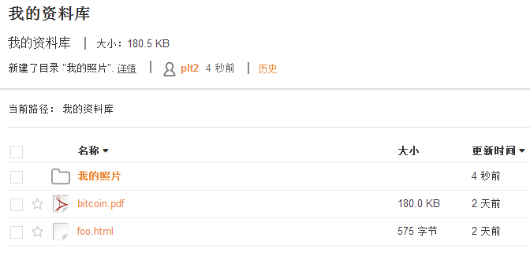

资料库同步
用Seafile桌面客户端可以把资料库同步到一台电脑上。安装完成后，您首先需要输入服务器的地址和您的邮箱来添加一个帐号并登录。
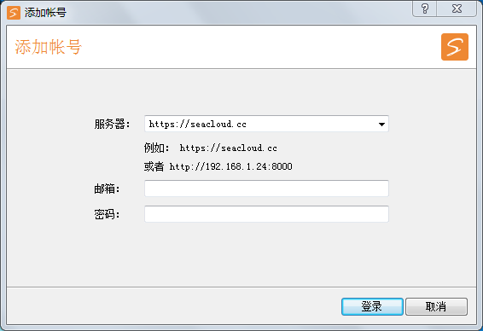
登录完成后，客户端程序会自动把服务器上的您的私人资料库下载下来，并创建一个虚拟磁盘。您往这个虚拟盘中添加/修改文件，它们会自动同步到服务器上。

您可以在客户端的管理窗口中看到更多的资料库，并根据您的需要把它们下载下来。
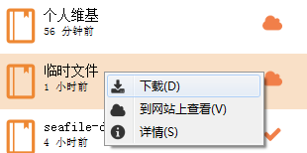

资料库共享
您可以把资料库共享给另一个用户，也可以把资料库共享到群组。
共享一个资料库到群组有两个方法：
- 直接在群组页面创建一个资料库。
- 在“我的页面”中点击资料库的“共享”按钮，然后输入群组名称。
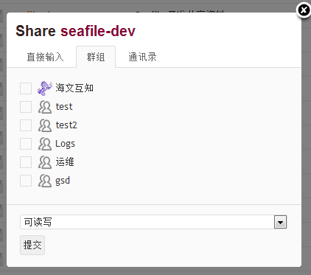

您可以设置共享的权限为读写或只读。只读共享的资料库他人不能修改其中的内容。

移动客户端
Seafile移动客户端让您可以在移动设备上查看文件资料，参与群组讨论。

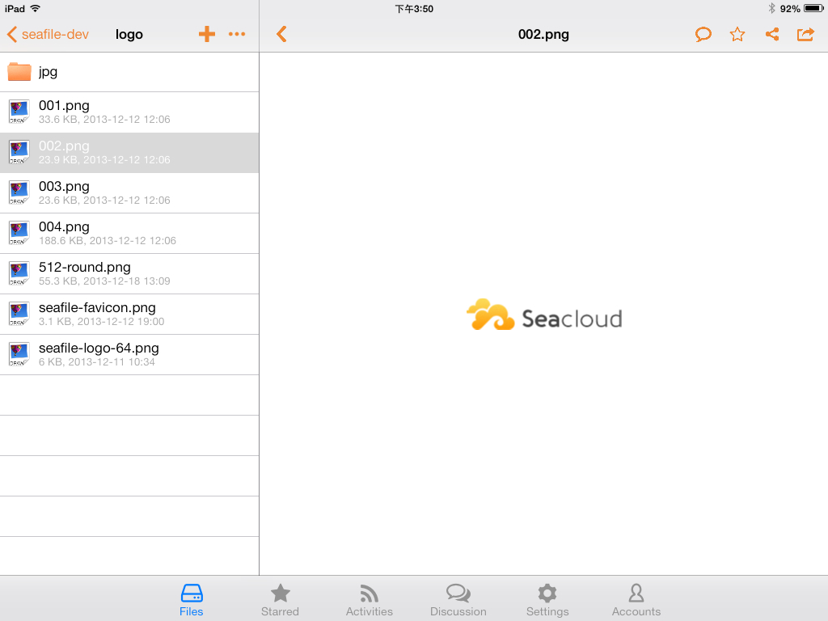

更多功能
在Seafile中，您还可以
- 为目录和文件生成一个下载链接，
- 生成一个上传链接来收集文件，
- 查看文件的修改历史，恢复文件到之前版本，
- 共享一个子目录给他人或群组。
更多的功能可以查看在线使用帮助。

